全国2009年1月高等教育自学考试
工程地质及土力学试题
课程代码：02404
一、单项选择题(本大题共8小题，每小题2分，共16分)
在每小题列出的四个备选项中只有一个是符合题目要求的，请将其代码填写在题后的括号内。错选、多选或未选均无分。
1.某岩浆岩标本岩块，经表观和放大镜观察鉴别，其中主要矿物成分为正长石、石英和黑云
母，而且为等粒结构，则该岩石可以定名为( )
A.花岗岩 B.闪长岩
C.正长岩 D.辉绿岩
2.上盘相对上移、下盘相对下移的断层是( )
A.正断层 B.逆断层
C.平移断层 D.走向断层
3.斜坡上出现“醉林”表明滑坡所处的阶段是( )
A.蠕动变形阶段 B.极限平衡阶段
C.滑动破坏阶段 D.渐趋稳定阶段
4.下列关于震级和烈度的叙述，正确的是( )
A.每次地震的震级只有一个，烈度也只有一个
B.每次地震的震级可有多个，烈度也可有多个
C.每次地震的震级可有多个，烈度只有一个
D.每次地震的震级只有一个，烈度可有多个
5.在测定渗透系数k的常水头试验中，饱和土样截面积为A，长度为l，流经土样的水头差为Δh，单位时间水流通过试样的流量Q稳定后，量测经过时间t内流经试样的水体积为V，则土样的渗透系数k为( )
A.$\frac{QΔh}{\text{Alt}}$ B.$\frac{VΔh}{\text{Alt}}$
C.$\frac{\text{Ql}}{\text{At}Δh}$ D.$\frac{\text{Vl}}{\text{At}Δh}$
6.粘性土地基的沉降由三部分组成，其中瞬时沉降常用的计算方法为( )
A.分层总和法 B.规范法
C.弹性理论法 D.塑性理论法
7.土中某点发生剪切破坏时，破裂面与小主应力作用面之间的夹角为( )
A.45°+$\frac{ϕ}{2}$ B.45°-$\frac{ϕ}{2}$
C.45°+$ϕ$ D.45°-$ϕ$
8.朗肯土压力理论是建立在一定的假定基础上的，其计算结果与实际有出入，计算所得的
结果是( )
A.主动土压力偏大，被动土压力偏小 B.主动土压力和被动土压力都偏大
C.主动土压力偏小，被动土压力偏大 D.主动土压力和被动土压力都偏小
二、填空题(本大题共10小题，每小题1分，共10分)
请在每小题的空格中填上正确答案。错填、不填均无分。
9.矿物受打击后能沿一定方向形成一系列光滑破裂面的性质称为________。
10.岩石的工程地质性质主要包括物理性质、________和力学性质三个方面。
11.相对地质年代主要是依据各阶段地壳运动、________、地质构造和地质环境及地层的特点来区分的。
12.上、下两套岩层之间的地质年代不连续，但彼此的产状基本上一致，这种构造类型称为________。
13.河流截弯取直从而形成“牛轭湖”现象是其________作用的结果。
14.如果建筑物的自振周期与地基土的________相近，则会发生地震共振破坏。
15.渗透定律的适用范围主要与渗透水流在土中的流动状态有关，达西定律只适用于________的条件。
16.天然土层在历史上曾经承受过的最大固结压力，也即土体在固结过程中所受的最大有效
应力称为_________。
17.砂土的天然孔隙比小于其临界孔隙比时，剪切过程中会发生_________现象。
18.设主动土压力E_{a}和被动土压力E_{p}充分发挥时所需的挡土墙水平位移绝对值分别为Δ_{a}
和Δ_{P}，在相同条件下二者之间的大小关系为________。
三、判断题(本大题共14小题，每小题1分，共14分)
判断下列各题正误，正确的在题干后的括号内划“√”，错误的划“×”。
19.矿物的条痕色是指矿物因反射所造成的色差。( )
20.某岩层的产状为北偏东60°，倾向南偏东120°，倾角为25°，一般可写为N60°E，S120°E，
∠25°。( )
21.河漫滩相冲积层的特征为具有上细下粗的二元结构。( )
22.在滑坡稳定性计算时，如果最后一块岩土体的剩余下滑力为正值，表示整个滑坡是稳定
的。( )
23.某一褶曲，核部为老地层，翼部为新地层，且对称分布，则该褶曲为向斜褶曲。( )
24.残积层是风化作用形成的第四纪松散堆积物。( )
25.含有高强度矿物的岩石，其强度一定就高。( )
26.拦截、滞流和排导均属于泥石流的治理措施。( )
27.横波(S波)是所有地震波中传播速度最快的。( )
28.达西定律中的渗透速度并非水在土的孔隙中流动的实际平均流速。( )
29.土的压缩变形主要是由于土孔隙中的水和气体向外排出引起的。( )
30.挡土墙后填土中有地下水时，作用在墙背上的土压力与无水时相比要大。( )
31.孔隙水压力系数A反映土试样在轴压增量作用下剪切时孔隙水压力的变化。( )
32.粘性土坡的稳定性只与坡角大小有关，而与坡高无关。( )
四、名词解释(本大题共5小题，每小题2分，共10分)
33.矿物
34.地质构造
35．岩溶
36．管涌
37．固结度
五、简答题（本大题共2小题，每小题5分，共10分）
38．简述滑坡的治理措施。
39.采用三轴压缩仪测定土的抗剪强度指标主要有哪些优、缺点?
六、计算题(本大题共6小题，共40分)
40.在下图所示容器中的土样，受到水的渗流作用。已知土样高度l=0.4m，土样横截面面
积A=25cm²，水头差Δh=0.2m，土样的土粒密度(比重)G_{s}=2.6，孔隙比e=0.80。
(1)计算作用在土样上的动水力(渗透力)大小及其方向；(2分)
(2)若土样发生流砂(流土)现象，其水头差Δh至少应为多少?(2分)
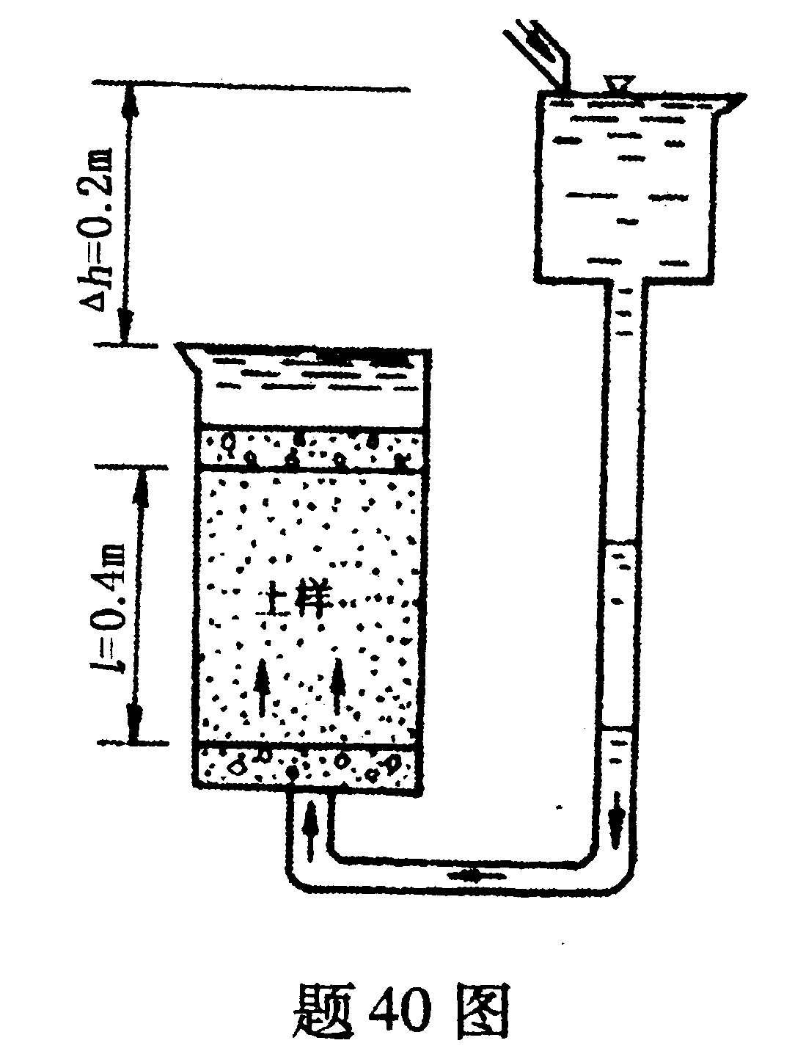
41.某土的抗剪强度指标c=20kPa，$ϕ$=30°,若作用在土样上的大、小主应力分别为350kPa和150kPa，试问该土样是否破坏?(5分)
42.某土层厚5m，取土作压缩试验结果如下表所示，土的自重压力平均值为100kPa，今考虑在该土层上建造建筑物，新增加的附加应力平均值为150kPa。
(1)求压缩系数a₁₋₂，并评价土的压缩性；(2分)
(2)求该土层的压缩变形量。(2分)
p(kPa) | 0 | 50 | 100 | 200 | 300 | 400
e | 1.406 | 1.250 | 1.120 | 0.990 | 0.910 | 0.850
43.有一条形基础宽b=1.8m，埋深d=1.5m，地基为粉质粘土，天然重度γ=18.8kN／m³，抗剪强度指标c=6kPa，$ϕ$=20°，安全系数K=3.0。
(1)用太沙基公式计算地基的极限承载力和容许承载力；(已知N_{c}=17.6，N_{q}=7.42，N_{r}=5.0)(5分)
(2)若该基础一侧埋深仍为1.5m，另一侧埋深为1.8m，则在太沙基承载力公式中d应取何值?(2分)
44.某地基软土层厚20m，渗透系数为1×10⁻⁶cm/s，固结系数为0.03cm²/s，其表面透水，下卧层为砂层。地表作用有98.1kPa的均布荷载，设荷载瞬时施加。
求：(1)一年后地基的固结沉降量；(8分)
(2)若软土层的侧限压缩模量增大一倍，渗透系数缩小一倍，一年后地基的固结度有
何变化?(2分)
45.按朗肯土压力理论计算下图所示挡土墙上的主动土压力合力E_{a}，绘出主动土压力强度分布图。已知土的性质：第一层为粉质粘土，厚度3m，γ=18kN/m³，$ϕ$=30°，c=10kPa；第二层为中砂，厚度2m，γ_{sat}=20kN/m³，$ϕ$=35°，c=0，地下水位于第一层土底面。(10分)
